SOLDE DE LA TAXE D’APPRENTISSAGE 2024
FORMULAIRE DE DEMANDE D’HABILITATION

Date limite de dépôt des dossiers : 19 janvier 2024
A retourner au service instructeur (selon la tutelle pédagogique et/ou le champ de compétences)
Cf liste des référents apprentissage en dernière page (annexe 1).

Données signalétiques de l’établissement/organisme

- Etablissement/organisme
Intitulé complet (raison sociale) :
Sigle ou appellation courante :
Adresse complète :
Code postal et commune :
N° téléphone :
Courriel :
Nom du Directeur (Directrice) :
Ministère ou autorité de tutelle :
Activités principales :
Date ouverture de l’établissement :
N°SIRET à jour :
Préciser si l’établissement (regroupant éventuellement plusieurs composantes¹) est ouvert :
- au titre de la formation continue (6ème partie Livre III du Code du Travail) OUI ☐ NON ☐
- au titre de la formation initiale (secondaire et/ou supérieure) OUI ☐ NON ☐
et s’il assure des formations relevant à titre principal d’une certification :
☐de l’Education Nationale ☐de l’Enseignement Supérieur
☐de la Santé ☐de l’Agriculture
☐ d’une autre certification (à préciser) : ………………………….

Numéro UAI (Unité Administrative Immatriculée) :
UAI 1 : ………………. Le cas échéant (si plusieurs composantes) UAI 2 : …………………
Si pas de numéro UAI, merci de cocher la case ☐

- Organisme gestionnaire de l’établissement
Intitulé de l’organisme gestionnaire de l’établissement :
Adresse de l’organisme gestionnaire :
Code postal et commune :
N° téléphone :
Courriel :
Nom du Président(e) et du Directeur (trice) :
SIRET de l’organisme gestionnaire de l’établissement :

¹Si la demande est formulée au titre de plusieurs composantes, il conviendra d’indiquer ci-après le Code UAI de chacune d’elles : composante 1 composante 2 ………………………

PROCEDURE (à lire attentivement)

Le solde, soit 13% du produit de la taxe d'apprentissage due, est destiné à des dépenses libératoires effectuées par l'employeur en application de l'article L. 6241-4 du Code du Travail.

Les listes régionales d’habilitation concernent le 1°de l’article L.6141-4. Les organismes/établissements peuvent être habilités à percevoir le solde de la taxe d’apprentissage soit au titre :

- Des formations technologiques et professionnelles qui conduisent à un diplôme ou à un titre professionnel enregistré au registre national des certifications professionnelles (RNCP), dispensées à temps complet et en continue.
Les jeunes accueillis doivent être en formation initiale sous statut scolaire ou universitaire.

ATTENTION la formation continue (y compris le contrat de professionnalisation) et la formation par apprentissage ne sont donc pas éligibles.

Ces organismes figurent dans les catégories de 1° au 6° de l’article L.6241-5 du code du travail.

- De l’insertion professionnelle
Ces organismes/établissements figurent dans les catégories de 7° à 10°, 12° et 14° de l’article L.6241-5 du code du travail.

Il s’agit d’organismes ou d’établissements expressément nommés comme les Ecoles de la Deuxième Chance, les EPIDE, les Ecoles de Production et/ou des organismes/établissements qui exercent des missions spécifiques (lutte contre le décrochage, accompagnement de personnes en situation d’handicap, SEGPA, ESAT…).

- Du Service Public de l’Orientation Territorial (SPOT)
Une liste spécifique élaborée par la Collectivité Territoriale de Martinique est prévue pour les organismes exerçant une mission d’orientation. Il s’agit de la catégorie 11° de l’article L.6241-5.

ATTENTION Une inscription de votre établissement/organisme sur la liste nationale (au titre du 13 de l’article L.6241-5) exclut une habilitation sur les listes régionales.

Avant de formaliser votre demande d’habilitation, merci de bien vouloir vérifier votre éligibilité en lisant attentivement le document en pages 3 et 4.

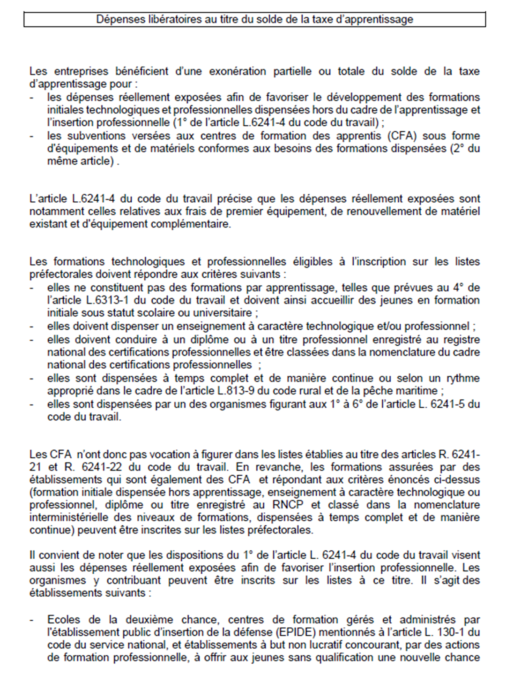

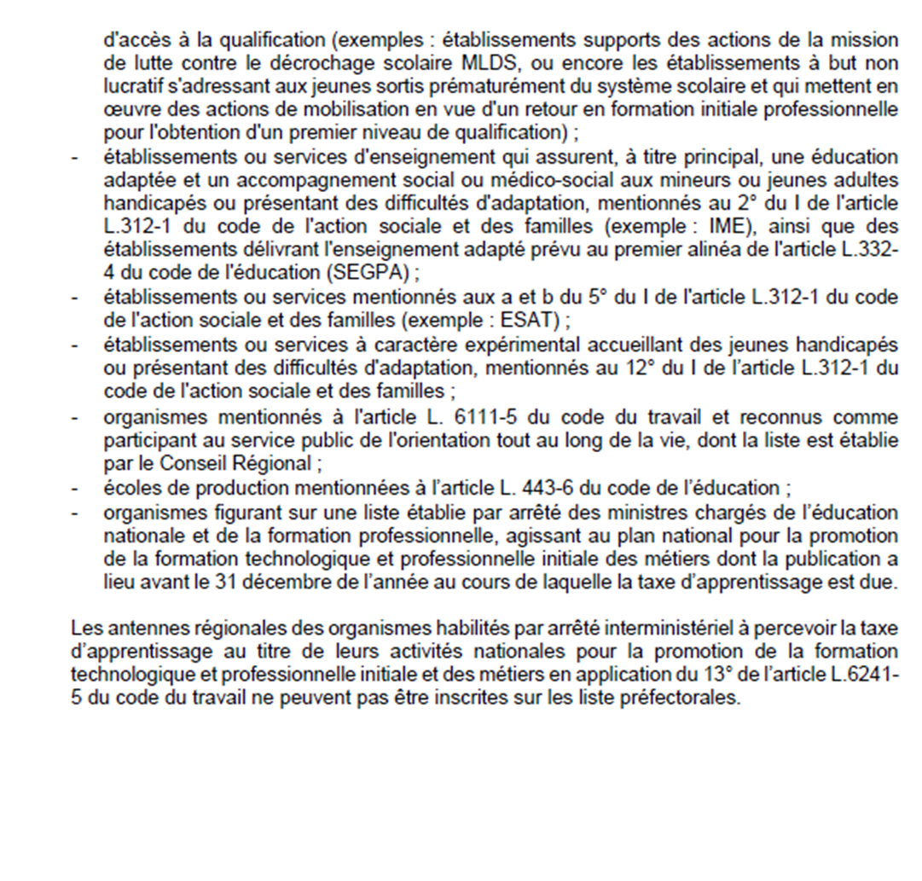

Établissements éligibles (article L6241-5 du Code du travail), cochez la case qui vous concerne :
☐1. Les établissements publics d'enseignement du second degré ;
☐2. Les établissements d'enseignement privés du second degré gérés par des organismes à but non lucratif et qui remplissent l'une des conditions suivantes :
a) Etre lié à l'Etat par l'un des contrats d'association mentionnés à l'article L. 442-5 du code de l'éducation ou à l'article L. 813-1 du code rural et de la pêche maritime ;
b) Etre habilité à recevoir des boursiers nationaux conformément aux procédures prévues à l'article L. 531-4 du code de l'éducation ;
c) Etre reconnu conformément à la procédure prévue à l'article L. 443-2 du même code.
☐3. Les établissements publics d'enseignement supérieur ou leurs groupements agissant pour leur compte ;
☐4. Les établissements gérés par une chambre consulaire et les établissements d'enseignement supérieur consulaire mentionnés à l'article L. 711-17 du code de commerce
☐5. Les établissements privés relevant de l'enseignement supérieur gérés par des organismes à but non lucratif ou leurs groupements agissant pour leur compte ;
☐6. Les établissements publics ou privés dispensant des formations conduisant aux diplômes professionnels délivrés par les ministères chargés de la santé, des affaires sociales, de la jeunesse et des sports ;
☐7. Les écoles de la deuxième chance, mentionnées à l'article L. 214-14 du code de l'éducation, les centres de formation gérés et administrés par l'établissement public d'insertion de la défense, mentionnés à l'article L. 130-1 du code du service national, et les établissements à but non lucratif concourant, par des actions de formation professionnelle, à offrir aux jeunes sans qualification une nouvelle chance d'accès à la qualification ;
☐7a : Ecole de la deuxième chance
☐7b : les centres de formation gérés et administrés par l’établissement public d’insertion de la défense
☐7c : Les établissements concourant à offrir aux jeunes une nouvelle chance d’accès à la qualification
☐8. Les établissements ou services d'enseignement qui assurent, à titre principal, une éducation adaptée et un accompagnement social ou médico-social aux mineurs ou jeunes adultes handicapés ou présentant des difficultés d'adaptation, mentionnés au 2° du I de l'article L. 312-1 du code de l'action sociale et des familles, ainsi que les établissements délivrant l'enseignement adapté prévu au premier alinéa de l'article L. 332-4 du code de l'éducation ;
☐8a : Les établissements ou services d'enseignement qui assurent, à titre principal, une éducation adaptée et un accompagnement social ou médico-social aux mineurs ou jeunes adultes handicapés ou présentant des difficultés d'adaptation ;
☐8b : les établissements délivrant l'enseignement adapté prévu au premier alinéa de l'article L. 332-4 du code de l'éducation
☐9. Les établissements ou services mentionnés au 5° du I de l'article L. 312-1 du code de l'action sociale et des familles ;
☐10. Les établissements ou services à caractère expérimental accueillant des jeunes handicapés ou présentant des difficultés d'adaptation, mentionnés au 12° du I du même article L. 312-1 ;
☐12. Les écoles de production mentionnées à l'article L. 443-6 du code de l'éducation.
☐14. Les établissements d'enseignement technique et préparatoire militaire mentionnés à l'article L. 4153-1 du code de la défense.

Formations susceptibles d’ouvrir droit au bénéfice du solde de la taxe d’apprentissage

- Formations inscrites au répertoire national des certifications professionnelles, dont les titres homologués (catégories du 1° au 6° de l’article L.6241-5)

Intitulé de la formation | Diplôme préparé | Date de l’agrément | Niveau* | Code RNCP actif

*Nouvelle nomenclature des niveaux :
8 | niveau "Doctorat, habilitation à diriger des recherches" (BAC + 8)
7 | niveau "Master, diplôme d'études approfondies, diplôme d'études supérieures spécialisées, diplôme d'ingénieur" (BAC + 5)
6 | niveau "Licence, licence professionnelle, BUT & Maîtrise, master 1" (BAC + 3 ou 4)
5 | niveau "DEUG, BTS, DUT, DEUST" (BAC +2)
4 | niveau "Baccalauréat" (BAC)
3 | niveau "CAP, BEP" (CAP, BEP)

Vérifiez l’intitulé de la certification et le code RNCP en cliquant ici. Le code RNCP doit être actif. Pour la campagne 2024, la validité de l’enregistrement au RNCP des certifications concernées s’apprécie à la date du 31/12/2023.

- Actions réalisées par les établissements/organismes qui demandent une habilitation au titre de l’insertion professionnelle (catégories du 7° au 12° de l’article L.6241-5).

Intitulé de l’action ou de la formation | Objectif de l’action | Nombre de bénéficiaires | Niveau | Code RNCP actif  (le cas échéant)

- Données complémentaires

Résultats aux examens (faire un tableau par diplôme)

Diplôme/ titre préparé :
Année | Inscrits à l’examen | Reçus à l’examen | % de réussite (reçus/présents) | Nbre en Statut scolaire | Nbre en Statut étudiant
N
N-1
N-2
N-3

En cas de besoin, vous pouvez vous rapprocher du référent régional de la liste ci-dessous (selon la tutelle pédagogique et/ou le champ de compétences).

Pour les organismes participant au service public de l’orientation tout au long de la vie, il convient de contacter la collectivité Territoriale de Martinique (CTM).

Fait à , le

Certifié exact

Le Directeur (Nom, Prénom et signature)

Cachet de l’établissement

LISTE DES RÉFÉRENTS ET DES CONTACTS
SOLDE DE LA TAXE D'APPRENTISSAGE MARTINIQUE

RECTORAT- Délégation académique à la formation professionnelle, initiale et continue- | Référents :  Olivier CHEVILLARD :  Tél : 05 96 59 99 43  olivier.chevillard@ac-martinique.fr  Karine SAINTE AGATHE :  Tél : 05 96 59 99 29  karine.sainte-agathe@ac-martinique.fr  drfpic@region-academique-martinique.fr
Direction des affaires culturelles (DAC) | Référents :  Christophe POMEZ  christophe.pomez@culture.gouv.fr  Tél : 05 96 60 87 56  Audrey PHIBEL  Audrey.phibel@culture.gouv.fr  Tel : 0596 60 87 59 – 0696 25 91 69
Direction de l'alimentation, de l'agriculture et de la forêt (DAAF) | Référente :  Camille GUSTAVE  camille.gustave@agriculture.gouv.fr  Tél : 05 96 71 21 20 / 05 96 71 91 16  Laurent DORMEAU  laurent.dormeau@agriculture.gouv.fr
Agence régionale de santé (ARS) | Référente :  Patricia RIMBERT-NITHARUM  patricia.rimbert-nitharum@ars.sante.fr  Tél : 05 96 39 43 27
Direction de l’Economie, de l’Emploi, du travail et des solidarités (DEETS) | Référente :  Dominique BALMY  dominique.balmy@dieccte.gouv.fr  Tél : 05 96 44 40 15
Direction de la mer (DM) | Référent :  Emilie LAGRANGE  emilie.lagrange@mer.gouv.fr  Tél. : 0596 60 80 34

